Postup podávania žiadostí o registráciu
ZAHRANIČNÉHO OSVEDČENIA O ODBORNÝCH ZNALOSTIACH

- VYTVORENIE ÚČTU NA SZCHKT.ORG.
Pre registráciu zahraničného Osvedčenia o odborných znalostiach je nevyhnutné založiť si účet na webovej stránke szchkt.org. Prihlasovacie údaje Vám prídu na zadanú emailovú adresu.
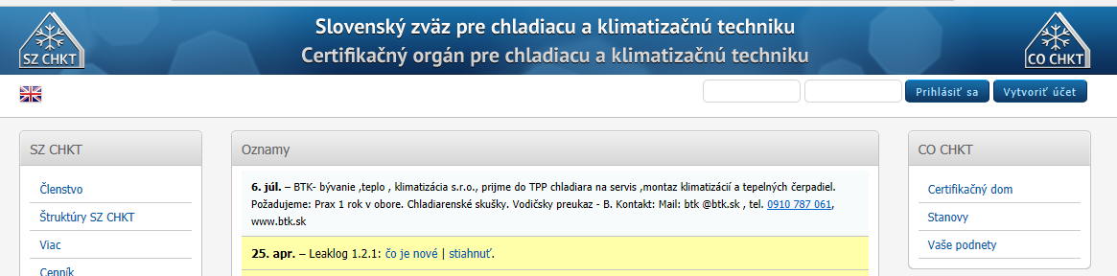
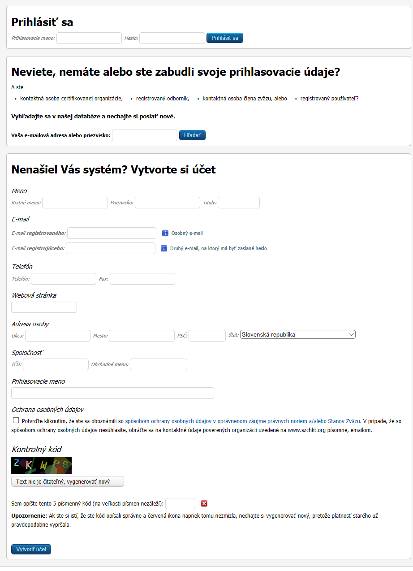
- OTVORIŤ SI ŽIADOSŤ.
Po úspešnom vytvorení a prihlásení sa na svoj účet na szchkt.org je potrebné vyplniť si Žiadosť.
- Klik na ŽIADOSTI
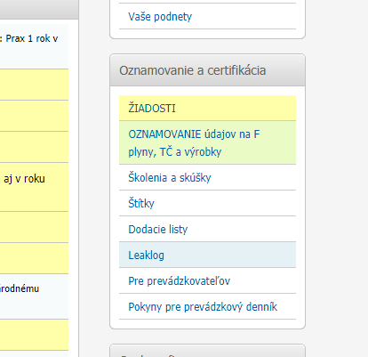

B.) Potom klik na F PLYNY
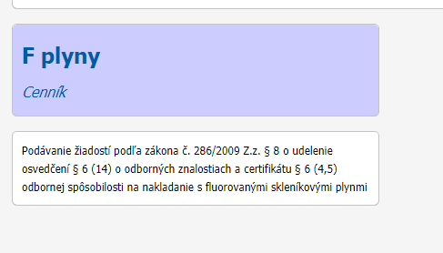

C.) Klik na OSVEDČENIE O ODBORNÝCH ZNALOSTIACH
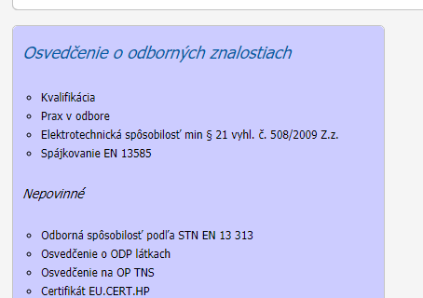

- VYPLNIŤ ŽIADOSŤ.
Vyplniť voľné políčka.
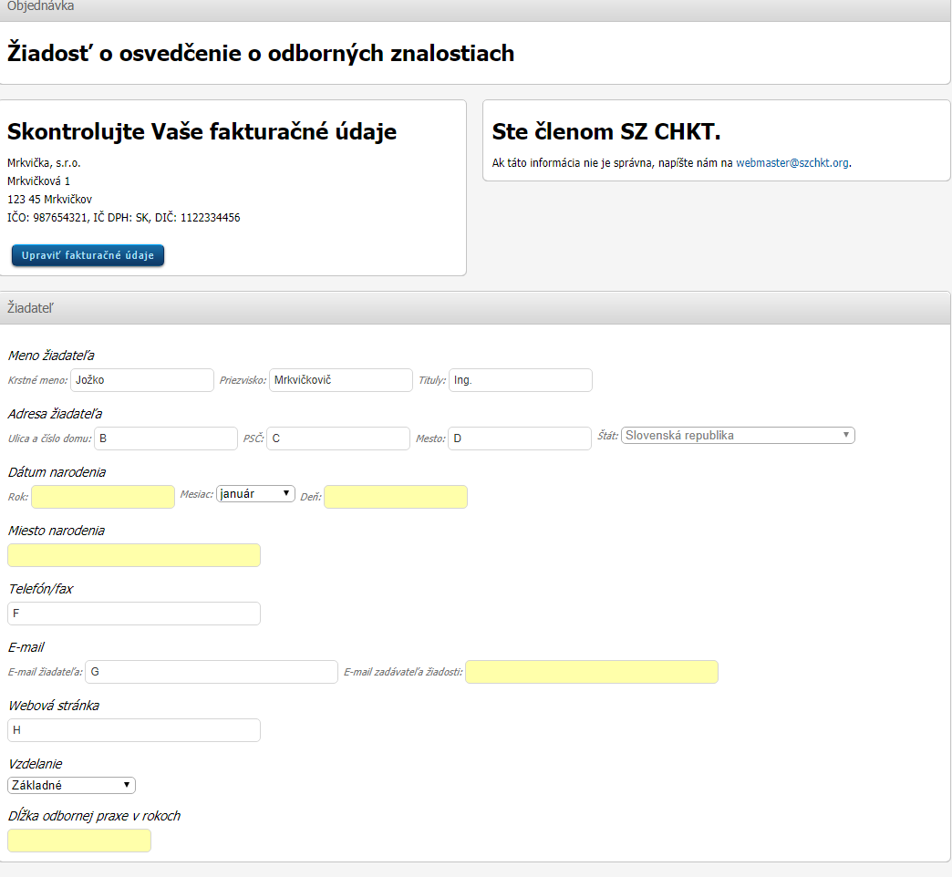
Zvoliť si z „Kategórie činností“ príslušnú kategóriu, na ktorú je vydané Zahraničné Osvedčenie o odborných znalostiach a zároveň zakliknúť políčko „Žiadam o registráciu osvedčenia získaného v inom štáte EÚ.“
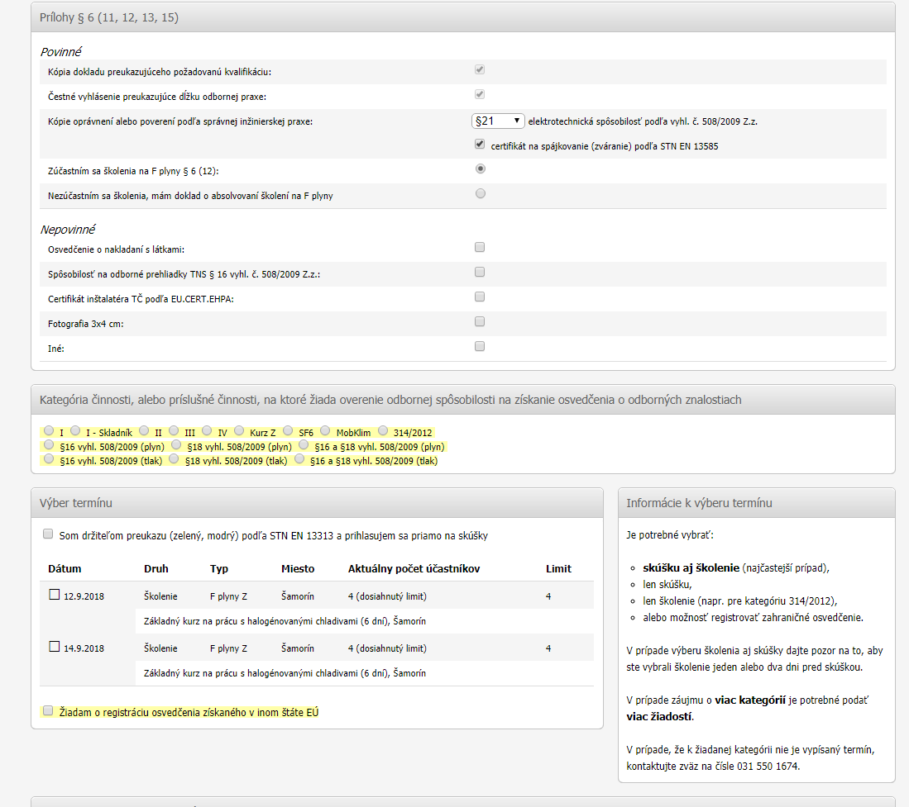

Následne v sekcii „Osvedčenie vydané v inom členskom štáte EÚ“ treba zakliknúť políčko „Mám“. Sem treba priložiť kópiu (scan, foto...) Osvedčenia o odborných znalostiach, doplňte požadované údaje, nič nevynechajte. Dodatočné doplňovanie údajov Vám zaberie viac času. Nakoniec treba kliknúť na „Vytvoriť a zaslať žiadosť“.
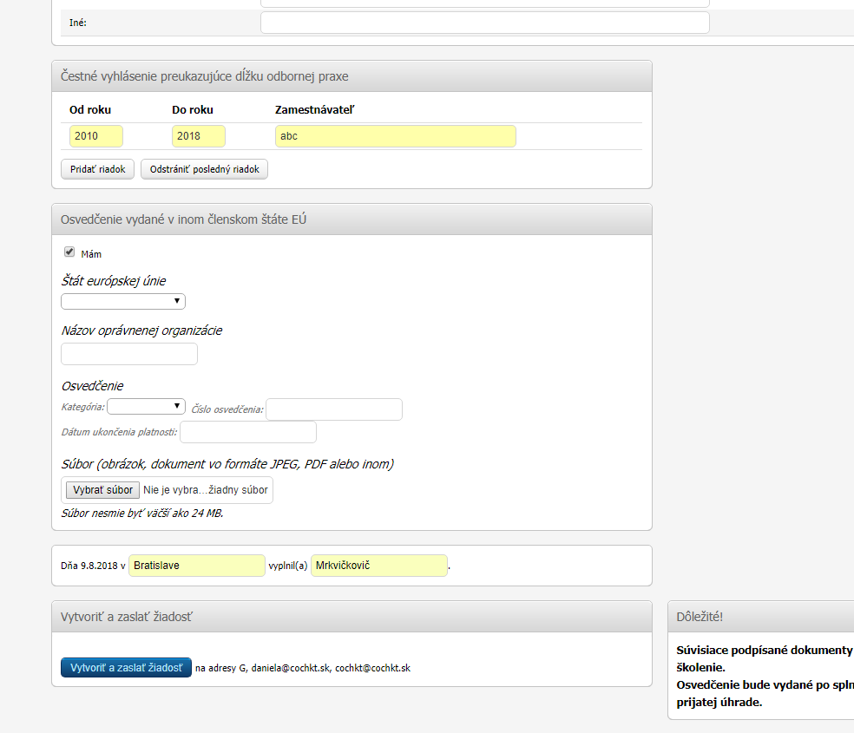

- TELEFONÁT (e-mail) DO SZCHKT.
Po vyplnení a zaslaní žiadosti je potrebné zavolať na číslo 031/55 017 48 alebo 031/55 016 74, alebo napíšete email na cochkt@cochkt.sk, kde sa overuje platnosť zahraničného Osvedčenia o odborných znalostiach a následne budete zaevidovaný do systému ako Odborník.
V nasledujúcom kroku môžete požiadať o pridelenie Certifikátu o odbornej spôsobilosti FO a PO (potrebný na manipuláciu s chladivom – nákup).

